数字逻辑设计实验教程
Lab0：2输入逻辑门和全加器的 ——原理图和Verilog设计与实现

基于Digilent BASYS2TM开发板

实验介绍
这个实验将通过使用ISE软件，进行简单的2输入逻辑门和全加器的设计与实现

实验目标
- 学会使用ISE软件完成原理图和Verilog的设计并仿真
- 学会电路符号生成和层次化设计方法
- 学会硬件设计的FPGA加载并验证

实验步骤
- 编写原理图(Schematic)和Verilog文件并编译
- 电路软件仿真
- 进行硬件配置并加载

实验原理
- ISE软件是一个支持数字系统设计的开发平台。
- 用ISE软件进行设计开发是基于相应器件型号的。
注意：软件设计时选择的器件型号需要与实际FPGA板上的器件型号相同。
- 图1-1所示电路包含6个不同的逻辑门，本实验首先用原理图设计，然后加入全加器设计，最后采用Verilog重新实现全加器。
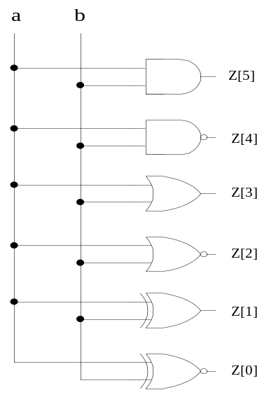

图1-1 2输入逻辑门电路

Step 1新建工程

双击桌面上“Xilinx ISE 14.7”图标，启动ISE软件(也可从开始菜单启动)。每次打开ISE都会默认恢复到最近使用过的工程界面。当第一次使用时，由于还没有历史工程记录，所以工程管理区显示空白。选择File –> New Project选项，在弹出的对话框中输入工程名称并指定工程路径,如图1-2所示。

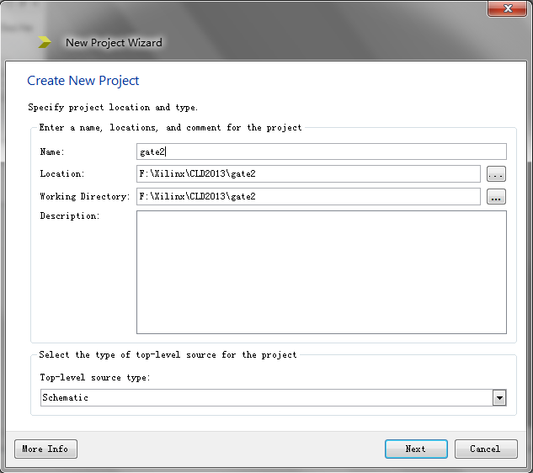

图1-2

点击Next按钮进入下一页，选择所使用的芯片及综合、仿真工具。计算机上安装的所有用于仿真和综合的第三方EDA工具都可以在下拉菜单中找到，如图1-3所示。在图中我们选用了Spartan3E中的XC3S100e芯片，选择CP132封装，这是BASYS2开发板所用的芯片。另外，我们选择Verilog作为默认的硬件描述语言。
再点击Next按钮进入下一页，这里显示了新建工程的信息，确认无误后，点击Finish就可以建立一个完整的工程了，如图1-4所示。
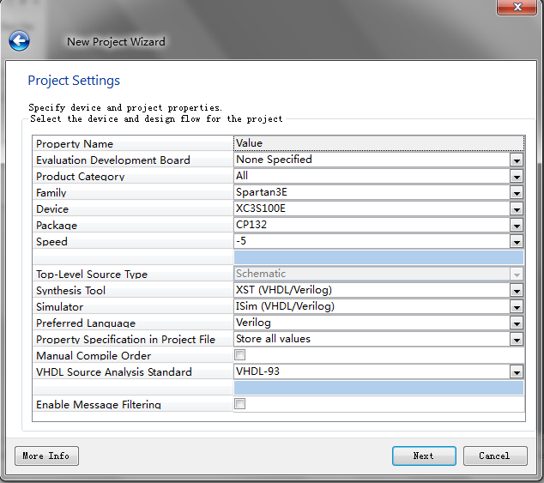
图1-3

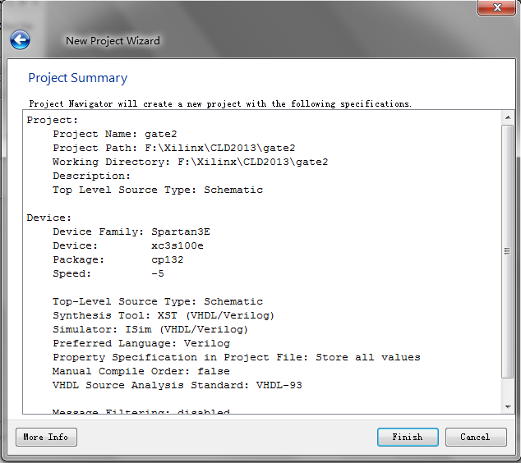
图1-4

Step 2 原理图设计输入

在工程管理区任意位置单击鼠标右键，在弹出的菜单中选择New Source命令，会弹出如图1-5所示的新建源代码对话框，对于逻辑设计，最常用的输入方式就是HDL代码输入法(Verilog Module、VHDL Module)和原理图输入法(Schematic)。这里我们首先选择原理图(Schematic)输入，并输入文件名。
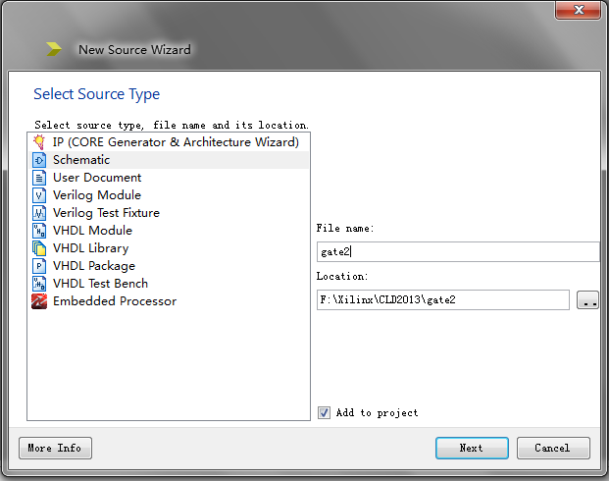
图1-5

再点击Next按钮进入下一页，这里显示了新建文件的信息，确认无误后，点击Finish就可以建立一个完整的原理图了gate2.sch，如图1-6所示。
可以改变原理图图纸的尺寸，在原理图上点击右键(Right-click)，选择Object Properties。用向下箭头选择图纸的尺寸，本实验选择B = 17 X 11 in的B号图纸，点击Ok完成图纸尺寸选择，如图1-6所示：
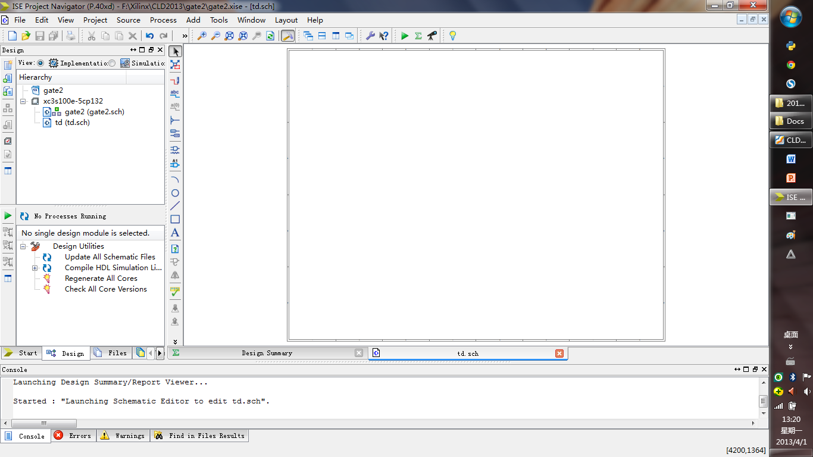
窗口
菜单
工具
工程区
工作区
过程区
信息区
图1-6
定义输入输出端口(I/O Markers)
选择Tools-> Create I/O Markers，进入端口定义对话框如图1-7所示。在对话框中键入输入和输出端口名称，SW(2:0)，LD(7:0)，端口方向可选择为输入端口(inputs)、输出端口(outputs)或双向端口(Bidirection)。
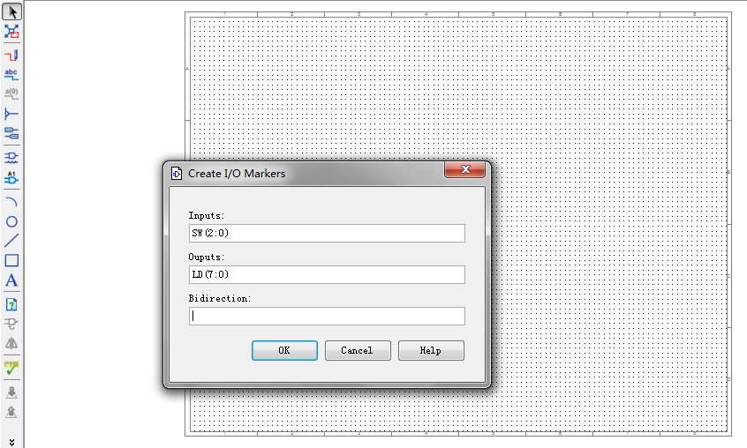
图1-7
定义了模块的端口后，单击OK完成创建。这样，ISE就会自动在原理图上创建输入/输出端口，如图1-8所示。

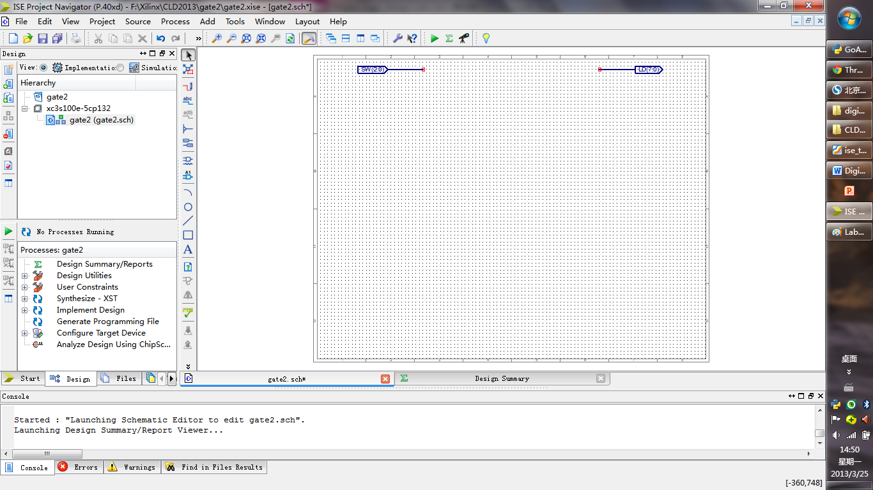
图1-8

在原理图中添加元器件(Symbols)
从元件库或者工程库中选择元器件或者已有的设计，添加到原理图中。这些元件可以在Symbols Browser中查找和选择，也可以通过在Symbol Name Filter框中新型自动的筛选。选择菜单Add->Symbol，或者在工具栏中选择下图所示的按钮进入添加元器件功能。
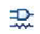
通过选择或者名字筛选，在原理图中加入如图6个2输入逻辑门和实现全加器的2个XOR、3个NAND2、1个NAND3。如图1-9所示。
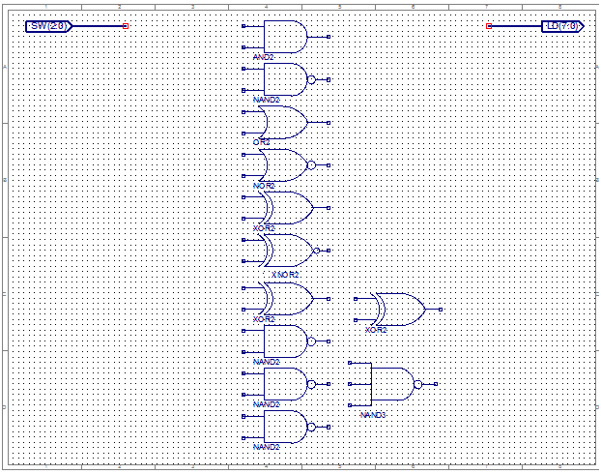
图1-9

连线(Wires)
在原理图放置原件后，需要用线(Wire或者Net)将元器件的输入、输出和原理图的输入端口、输出端口连接起来，形成完整的原理图。选择菜单Add->Wire，或者选择下图所示的工具栏按钮进入连线功能。

将全加器的XOR输出与另一个XOR的一个输入连接，将全加器的3个NAND2的输出与NAND3的输入连接，完成如图1-10所示的电路图。
注：直接用鼠标点击器件的输入和输出端口，ISE软件可自动布线。
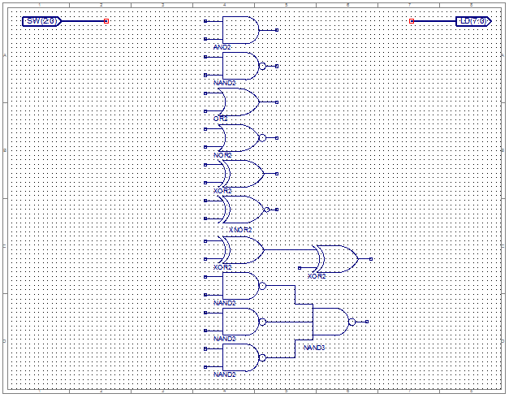
图1-10

添加总线(Bus)
在原理图中，总线(Bus)一根代表多个位(bit)的线。在ISE中，可以通过连线(wire)然后在线上添加总线网络命名来添加一根总线。再添加总线后，需要采用分线(Tapping)操作，将总线分成单线或者子总线，与元器件或者功能部件相连。首先通过连线功能，将SW(2:0)与LD(7:0)引出两根总线，此时其总线名与相连的输出端口相同。如图1-11所示。

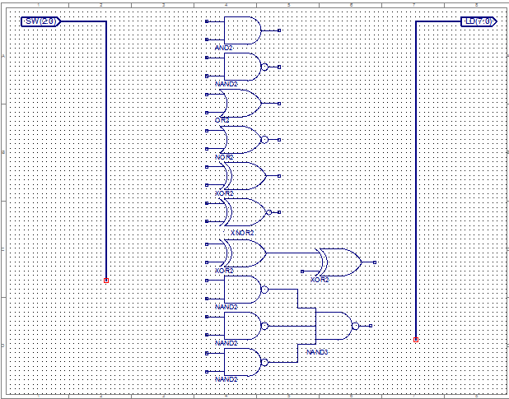
图1-11

添加分线器(Tap)
需要添加分线器(Tap)，将总线输入输出与分立元件的单线输入输出相连。选择菜单Add-> Bus Tap，或者选择下图所示的工具栏按钮

在Bus Tap Options窗口内选择Left ---< 或者 ---< Right，并选择每个分线器所代表的的名称。先在所要分线的总线上点击，总线名称和单线名称会显示在Options窗口内，在原理图总线的相应位置连续添加分线器，并采用连线功能连接相应的分线器和逻辑门的输入和输出。
我们将SW2作为A输入，SW1作为B输入，SW0作为Cin输入。LD(7:0)这8个发光二极管输出分别作为AND、NAND、OR、NOR、XOR、XNOR、Sum、Cout这8个输出。
完成电路图如图1-12所示。
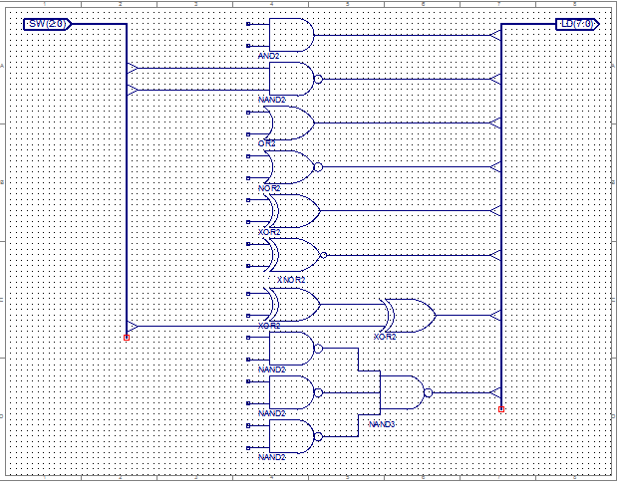
图1-12

添加网络命名(Net Names)
给每一根单线定义网络命名，以表明每个单线的定义。选择菜单Add->Net Names，或者选择下图所示的工具栏按钮。

在Net Names Options栏中填入单线的命名，也可以选择increase，每次命名后自动增加。在单线的适当地方点击添加网络名称SW(0)、SW(1)、SW(2)、LD(0)-LD(1)，如图1-13所示。
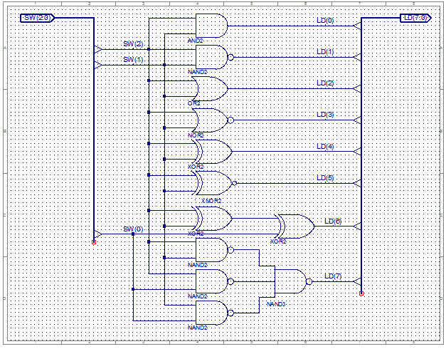
图1-13

设计检查
原理图完成后，还需要对设计进行检查，是否有输入错误，例如是否有输出之间相连、不同网络名称的单线相连等等。在工程管理区选择gate2.sch文件，在过程管理区双击Check Design Rules。如果有错误，在信息显示区会出现出错类型和位置，双击会在原理图中显示出错位置。
检查完后，保存工程及所有文件。
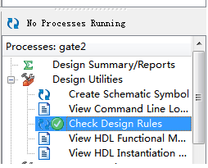
图1-14

Step 3 电路模拟仿真
输入代码后，我们还需要对模块进行测试。在工程管理区将view设置为Simulation，在任意位置单击鼠标右键，并在弹出的菜单中选择New Source，在类型中选择Verilog Test Fixture，输入测试文件名，单击下一步。这时所有工程中的模块名都会显示出来，我们选择要进行测试的模块，如gates2模块。点击Next ,再单击Finish按钮，ISE会在源代码编辑区自动生成测试模块的代码，如图1-8所示。我们看到，ISE已经自动生成了基本的信号并对被测模块做了例化。我们的工作就是在initial…end块中的“//Add stimulus here”后面添加测试向量。
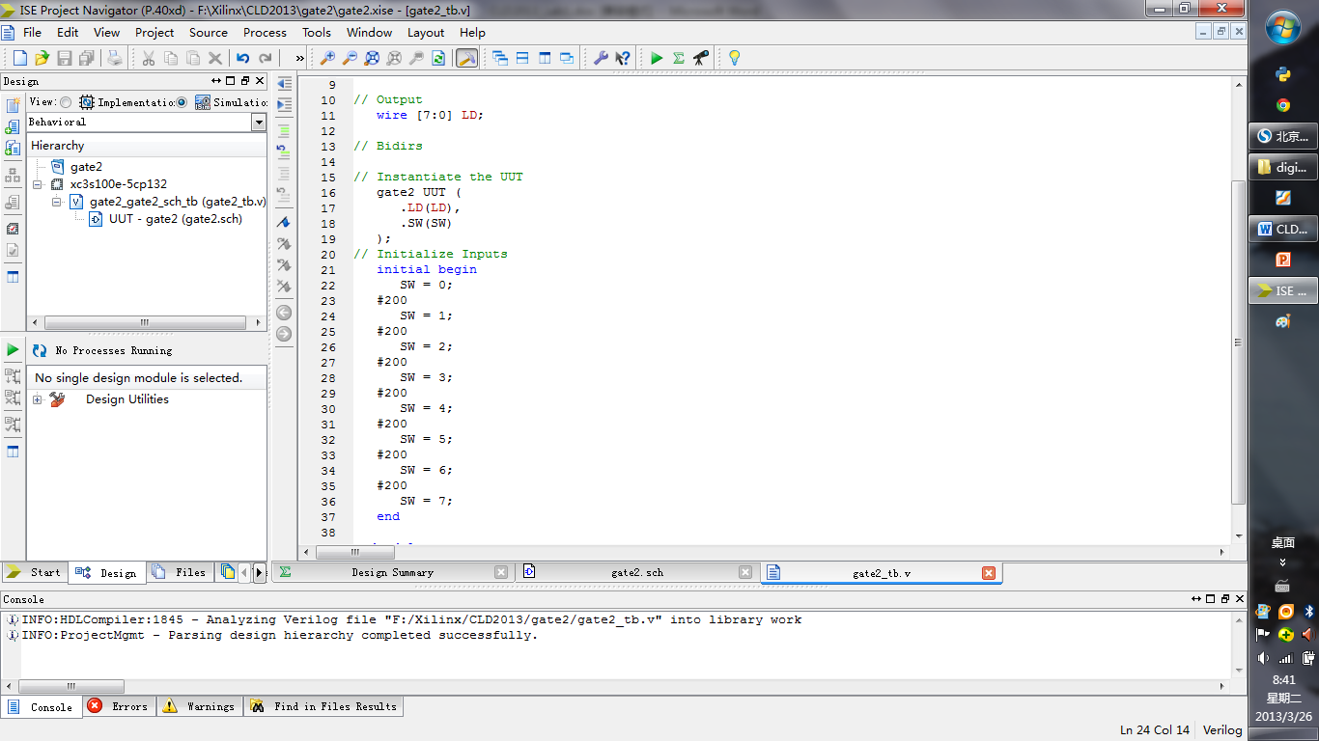
图1-15
对gates2模块，我们可以添加如下所示的测试代码。
// Initialize Inputs
initial begin
SW = 0;
#200
SW = 1;
#200
SW = 2;
#200
SW = 3;
#200
SW = 4;
#200
SW = 5;
#200
SW = 6;
#200
SW = 7;
end
完成测试文件编辑后，确认工程管理区中view选项设置为Simulation，这时在过程管理区会显示与仿真有关的进程，如图1-16中Processes栏所示。右键单击其中的Simulate Behavioral Model项，选择弹出菜单中的Process Properties项，会弹出如图1-17所示的属性设置对话框，其中Simulation Run Time就是仿真时间的设置，可将其修改为任意时长。
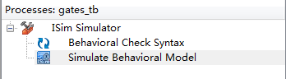
图1-16

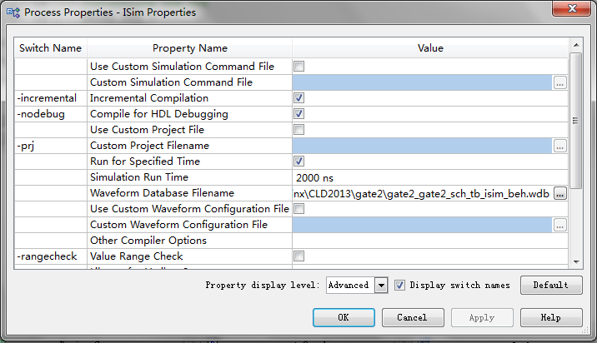
图1-17
仿真参数设置完后，就可以进行仿真。首先在工程管理区选中测试代码，然后在过程管理区双击Simulate Behavioral Model，ISE将启动ISE Simulator，可以得到仿真结果，如图1-18所示。
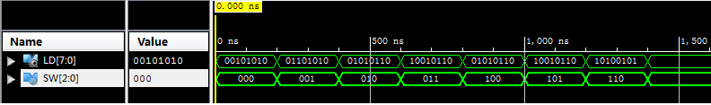
图1-18

Step 4 综合与实现

所谓综合，就是将HDL语言、原理图等设计输入翻译成由与、或、非门和RAM、触发器等基本逻辑单元的逻辑连接(网表)，并根据目标和要求(约束条件)优化所生成的逻辑连接。完成了输入和仿真后就可以进行综合。

管脚定义(Pin Asssign)
FPGA芯片的管脚是可以配置的，为了完成正确的功能，必须将相应的网络命名分配到相应的管脚上去。BASYS2提供标准的管脚定义文件BASYS2.ucf。采用文本编辑器将文件中保留保留前四行的系统时钟，保留SW2 SW1 SW0 LD7 LD6 LD5 LD4 LD3 LD2 LD1 LD0这些行，就其它行用‘#’注释掉。将这个文件拷贝到工程目录中，用Add Source命令将文件加入到工程中。如图1-19所示。
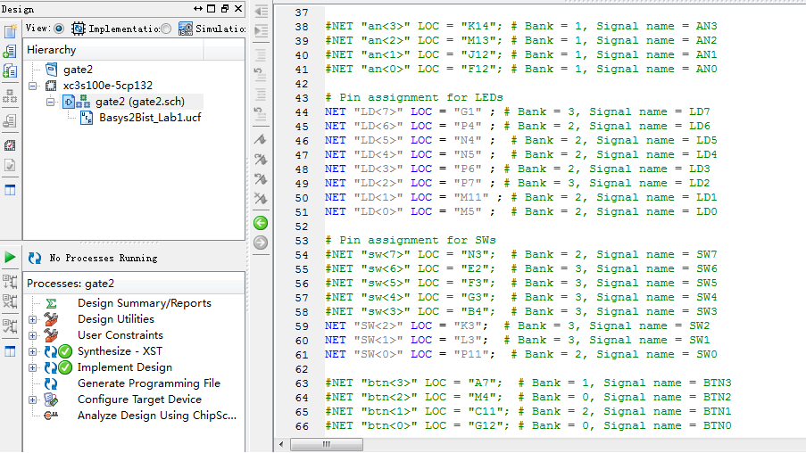
图1-19
在工程管理区的view中选择Implementation，然后在过程管理区双击Synthesize-XST，就可以开始综合过程，如图1-20所示。
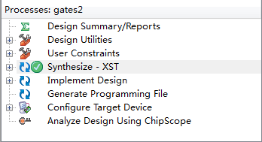
图1-20

另外，要实现设计，还需要为模块中的输入输出信号添加管脚约束，这就需要在工程中添加UCF文件。在工程管理区单击鼠标右键，点击New Source，选择Implementation- Constraints File，出现一个空白的约束文件，我们就可以为设计添加各种约束。综合可能有3种结果：如果综合后完全正确，则在Synthesize-XST前面有一个打勾的小圆圈；如果有警告，则出现一个带感叹号的黄色小圆圈；如果有错误，则出现一个带叉的红色小圆圈。如果综合步骤没有语法错误，XST能够给出初步的资源消耗情况，点击Design Summary，即可查看，如图1-21所示。
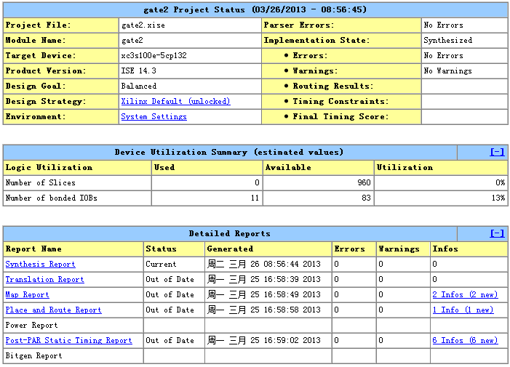
图1-21

综合完成后，下一个步骤就是实现(Implementation)。所谓实现，是指将综合输出的逻辑网表翻译成所选器件的底层模块和硬件原语，将设计映射到器件结构上，进行布局布线，达到在选定器件上实现设计的目的。实现主要分为3个步骤：翻译(Translate)逻辑网表、映射(Map)到器件单元与布局布线(place & Route)。在ISE中，执行实现过程，会自动执行翻译、映射和布局布线过程：也可单独执行。在过程管理区双击Implementation Design选项，就可以自动完成实现的3个步骤，如图1-21所示。如果设计没有经过综合，就会启动XST完成综合，在综合后完成实现过程。经过实现后能够得到精确的资源占用情况。在Design Summary即可看到具体的资源占用情况。
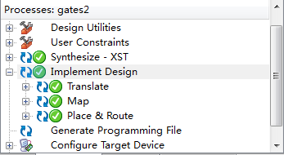
图1-22

Step 5器件配置
硬件配置是FPGA开发最关键的一步，只有将HDL代码下载到FPGA芯片中，才能进行调试并最终实现相应的功能。首先我们必须生成能下载到硬件中的二进制比特文件。双击图1-22所示过程管理区的Generate Programming File，ISE就会为设计生成相应的二进制比特文件。
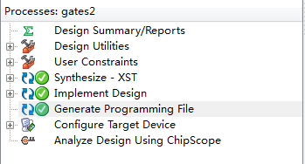
图1-23

选择Generate Programming File的右键Pocess Properties选项，出现图1-24的窗口，在Startup Options区域内，选择下载的配置时钟。如果下载到FPGA，选择JTAGE CLOCK协议；如果下载到PROM中，选择CCLK。双击Generate Programming File生成bit文件。
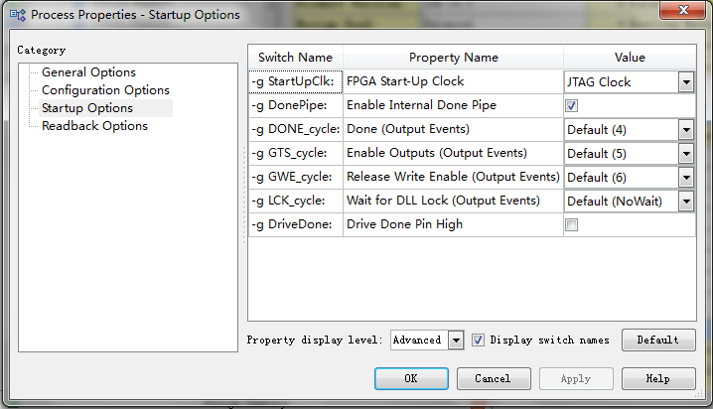
图1-24
然后利用USB-MiniUSB缆线，来为开发板提供电源和数据下载。我们只需上网下载免费的Digilent Adept软件，即可快速实现BASYS2开发板上FPGA的配置。用USB-MiniUSB缆线连接开发板和PC，打开开发板的电源开关，然后启动Digilent Adept软件。系统开始自动连接FPGA设备，成功检测到设备后，会显示出JTAG链上所用芯片，如图1-23所示。
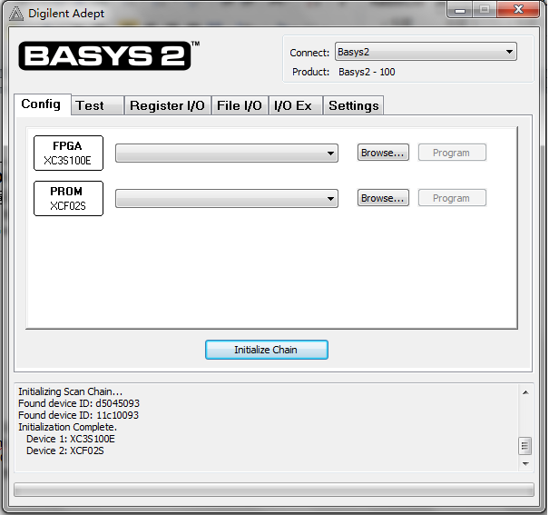
图1-25
图中显示检测到BASYS2开发板上的器件FPGA(XC3S100E)。这里我们对FPGA进行配置。在Browse中找到之前生成的设计的二进制比特文件，并点击旁边的Program按钮，软件就开始对PROM进行配置。配置成功后，下面的状态栏会显示Programming Successful，如图1-17所示。至此，器件配置成功，我们就可以在器件上验证预期的设计有没有很好的得以实现。
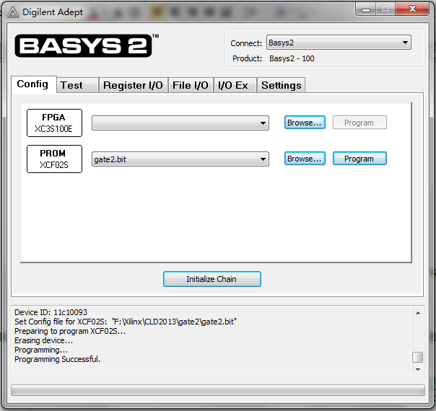
图1-26

Step 6 Verilog设计模块

产生一个新的project（项目名自定），添加（Copy resource）上面的原理图文件，删除1位全加器部分的原理图。
添加一个Verilog文件，完成1位全加器的功能（模块名自定）。
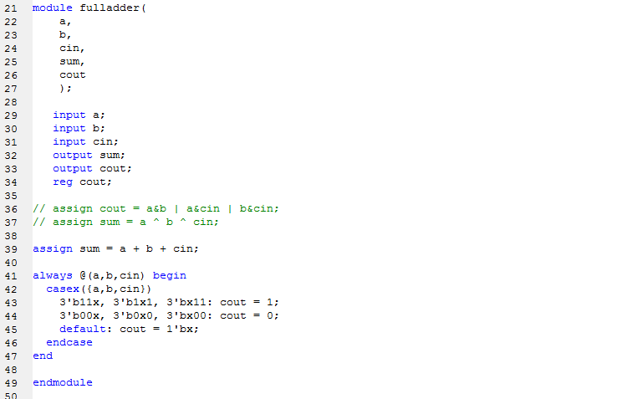
图1-27

Step 7 生成元件符号（symbol）并添加入电路图中

将生成的文件作为symbol添加入之前给定的电路图中，完成整个电路的连线设计生成方法：
1. 在Project Navigator Design panel的Hierarchy pane上选择需要生成符号的电路文件
2. 在Process panel上选择Design Utilities，双击Create Schematic Symbol.
3. 在Add->symbol中的Categories window里选择当前project的目录，则会出现当前的symbol
4. 完成相应的连线并进行设计检查。

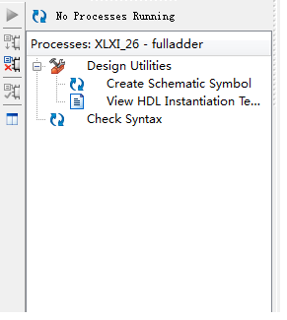
图1-28

Step 8 重复Step3-Setp5

完成新原理图的仿真模拟、综合和Bit文件生成，并下载到FPGA板上进行实验。
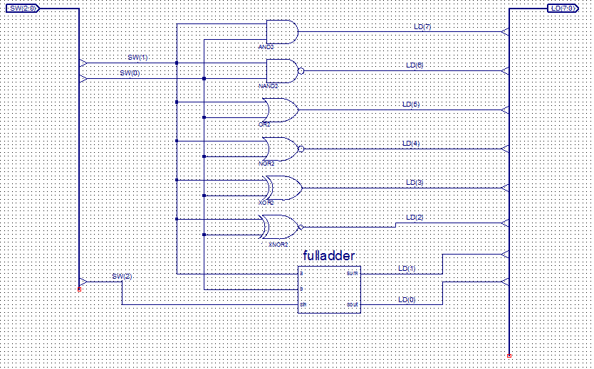
图1-29

